Федеральное государственное бюджетное образовательное учреждение высшего образования

«Саратовский государственный технический университет   
имени Гагарина Ю.А.»

Кафедра «Техническая механика и мехатроника»

Практическая работа №3

по дисциплине: «Искусственный интеллект и нейрокомпьютеры»

на тему: «Разработка алгоритма обучения нейронной сети методом обратного распространения ошибки»

Выполнил: студент группы б -МХРТ-41

ИММТ

форма обучения: очная

Куприн Максим Сергеевич

Проверил:

Старший преподаватель

Ревякин Владислав Анатольевич

Саратов 2024

**Цель:**

Разработать программное обеспечение, реализующее корректировку весов нейронной сети с применением метода обратного распространения ошибки.

**Задачи:**

1. С применением языка высокого уровня Python разработать решение для обучения нейронной сети методом обратного распространения ошибки;
2. Провести апробацию разработанного программного обеспечения, обучив сеть распознавать вертикальные линии.

**Решение**

С применением языка высокого уровня Python разработан метод learn класса Network, выполняющий корректировку значений весов нейронной сети.

Параметры метода learn:

* target_values – список целевых значений выходов сети, к которым должны стремиться выходные значения в процессе обучения;
* learning_rate – коэффициент, отвечающий за скорость обучения сети;
* epochs – количество циклов обучения сети.

Метод выполняет последовательную корректировку весов нейронной сети, начиная с последнего слоя, заканчивая первым. Для корректировки весов используется алгоритм обратного распространения ошибки. С использованием целевого значения и выходного значения рассчитывается ошибка для каждого нейрона. Величина корректировки веса зависит от learning_rate, градиента ошибки и выходного значения нейрона. Блок-схема метода представлена на рисунке 1.

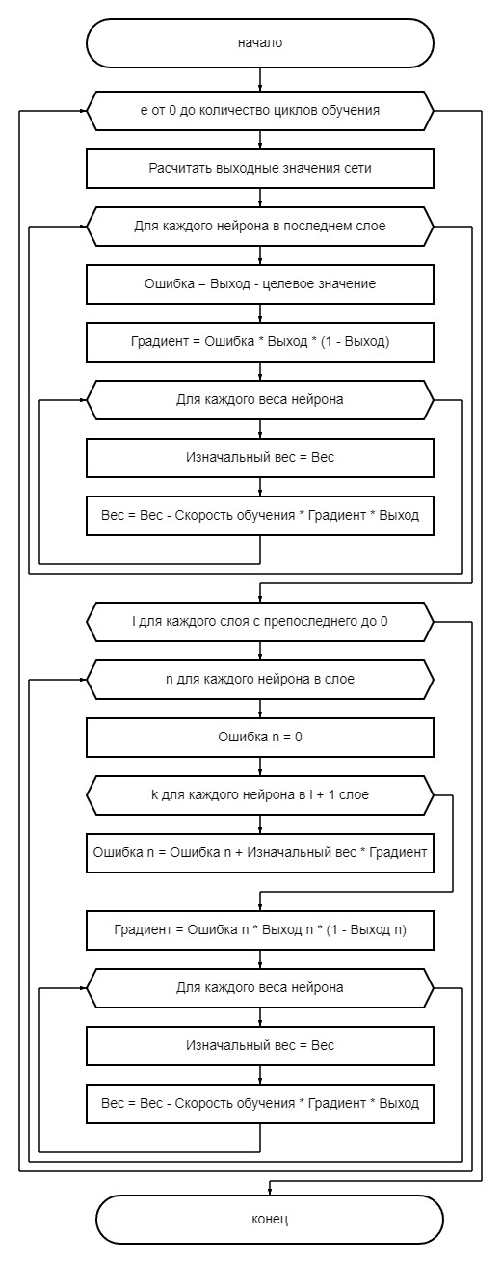

Рис. 1. Блок-схема метода learn класса Network

**Результат**

Проведено тестирование разработанного программного обеспечения. С применением языка Python была разработана тестовая программа, выполняющая обучение сети, определяющей вертикальные полосы на матрице 3x3.

Созданы три экземпляра класса Neuron (рис. 2), по одному на каждую линию. Заданы случайные для каждого экземпляра (рис. 3). Нейроны объединены в однослойную сеть.

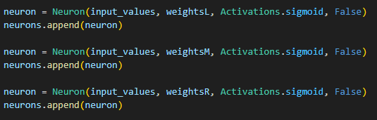

Рис. 2. Экземпляры класса Neuron

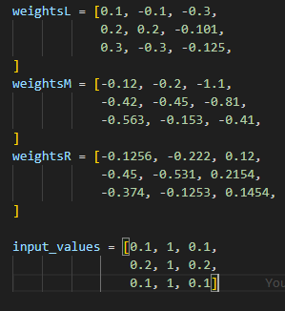

Рис. 3. Веса

Проведен расчет выходных значений сети перед обучением. Для апробации на вход подана матрица с центральной линией. Результат работы необученной сети представлен на рисунке 4. Линия не распознана.



Рис. 4. Результаты работы необученной сети

В цикле 100 раз запущено обучение сети для трех вертикальных линий, скорость обучения – 0.05, количество циклов обучения на каждую линию – 10 (рис. 5.)

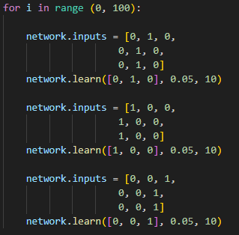

Рис. 5. Цикл обучения сети

После завершения обучения, проведен повторный расчет выходных значений сети для матрицы с центральной линией. Результат работы сети представлен на рисунке 6. Линия распознана.



Рис. 4. Результаты работы сети после корректировки весов

**Заключение**

В ходе выполнения работы разработано программное обеспечение, реализующее корректировку весов нейронной сети методом обратного распространения ошибки. Проведено тестирование программного обеспечения, подтвердившее его работоспособность.